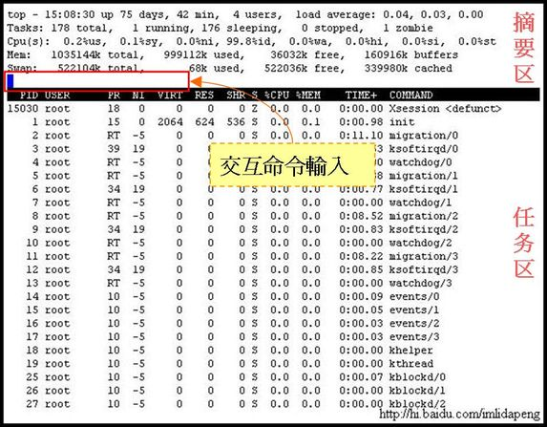

|  |  |
| --- | --- |
| **常用热键** | **用途** |
| t | 显示摘要信息开关. |
| m | 显示内存信息开关. |
| A | 分类显示系统不同资源的使用大户。有助于快速识别系统中资源消耗多的任务。 |
| f | 添加删除所要显示栏位. |
| o | 调整所要显示栏位的顺序. |
| r | 调整一个正在运行的进程Nice值. |
| k | 结束一个正在运行的进程. |
| z | 彩色/黑白显示开关 |

****一、相关设定默认值****

****全局****

|  |  |  |  |  |
| --- | --- | --- | --- | --- |
| |  | | --- | | 'A' - 交替显示模式  * 'd' - 刷新时间间隔  'I' - Irix mode  * 'p' - 监控特定PID  * 's' - 安全模式  'B' - 粗体显示 | |  | |  | | --- | | Off (默认为全屏显示，On时交替显示)  3.0秒  On  Off  Off  Off | |

****摘要区****

|  |  |  |  |  |
| --- | --- | --- | --- | --- |
| |  | | --- | | 'l'- 平均负载及系统运行时间  't'- 任务及CPU状态  'm'- 内存及交换空间状态  '1'- 单CPU显示 | |  | |  | | --- | | On  On  On  On (如果为系统包含多处理器，只显示在一行中) | |

****任务区域****

|  |  |  |  |  |
| --- | --- | --- | --- | --- |
| |  | | --- | | 'b'- 黑体/反色显示高亮的行/列  * 'c'- 任务执行的命令行  * 'H'- 显示线程  * 'i'- 空闲任务显示  'R'- 反序显示  * 'S'- 累计时间  'x'- 高亮显示排序的列  'y'- 高亮显示正在运行的任务  'z'- 彩色/黑白显示 | |  | |  | | --- | | On (off)  Off (只显示任务名称，不显示任务全格式信息)  Off  On  On  Off  Off  On  Off | |

注：*标示的设定，可以在启动top时，使用命令行参数覆盖指定参数值。

****二、命令行启动参数：****

用法: top -hv | -bcisSHM -d delay -n iterations [-u user | -U user] -p pid [,pid ...]

-b : 批次模式运行。通常用作来将top的输出的结果传送给其他程式或储存成文件。

-c : 显示执行任务的命令行。

-d : 设定延迟时间

-h : 帮助

-H : 显示线程。当这个设定开启时，将显示所有进程产生的线程。

-i : 显示空闲的进程。

-n : 执行次数。一般与-b搭配使用

-u : 监控指定用户相关进程

-U : 监控指定用户相关进程

-p : 监控指定的进程。当监控多个进程时，进程ID以逗号分隔。这个选项只能在命令行下使用。

-s : 安全模式操作

-S : 累计时间模式

-v : 显示top版本，然后退出。

-M : 自动显示内存单位（k/M/G）

****三、栏位信息****

在top中，分别使用26个英文字母对应进程相关信息栏位。可已通过f来添加或移除指定的栏位，通过o来调整对栏位显示顺序。下面我们针对这些栏位进行说明。

a: PID (Process Id):任务的进程ID

b: PPID (Parent Process Pid):父任务的进程ID

c: RUSER (Real User Name):任务的所有者真实名称

d: UID (User Id):任务所有者ID

e: USER (User Name):任务所有者名称

f: GROUP (Group Name):任务所有者群组名

g: TTY (Controlling Tty):终端

h: PR (Priority):优先级

i: NI (Nice value):Nice值

j: P (Last used CPU (SMP)):

k: %CPU (CPU usage):CPU使用率

l: TIME (CPU Time):CPU时间

m: TIME+ (CPU Time, hundredths):CPU时间，精确到秒

n: %MEM (Memory usage (RES)):内存使用率

o: VIRT (Virtual Image (kb)):虚拟内存。VIRT = SWAP + RES

p: SWAP (Swapped size (kb)):交换空间

q: RES (Resident size (kb)):常驻内存。RES = CODE + DATA

r: CODE (Code size (kb)):

s: DATA (Data+Stack size (kb)):

t: SHR (Shared Mem size (kb)):共享内存。

u: nFLT (Page Fault count):

v: nDRT (Dirty Pages count):

w: S (Process Status):进程状态

分别有以下几种：

D = uninterruptible sleep = 不可被唤醒睡眠

R = running = 正在运行中

S = sleeping = 睡眠状态

T = traced or stopped = 出错或停止状态

Z = zombie = 僵尸状态

x: Command (Command line or Program name):进程名或命令行

y: WCHAN (Sleeping in Function):

z: Flags (Task Flags):

示例1：增加和移除进程信息栏位（输入f）

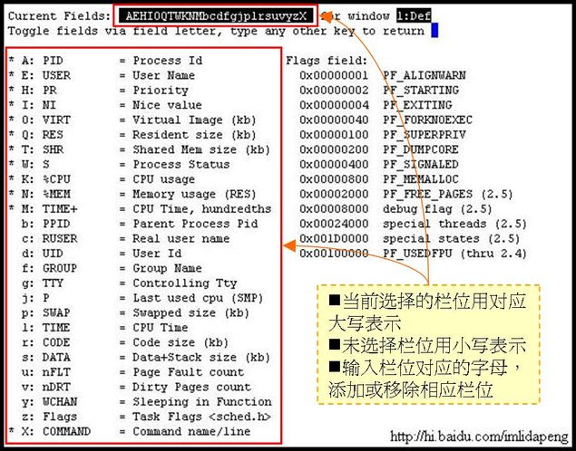

示例2：调整进程信息栏位显示顺序（输入o）

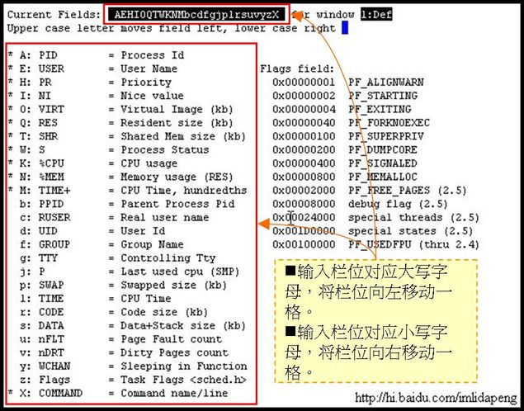

****四、交互命令****

****1.全局命令****

回车、空格 : 刷新显示信息

?、h : 帮助

= : 移除所有任务显示的限制

A : 交替显示模式切换

B : 粗体显示切换

d、s : 更改界面刷新时间间隔

G : 选择其它窗口/栏位组

I : Irix或Solaris模式切换

u、U : 监控指定用户相关进程

k : 结束进程

q : 退出top

r : 重新设定进程的nice值

W : 存储当前设定

Z : 改变颜色模板

****2.摘要区命令****

l : 平均负载及系统运行时间显示开关

m : 内存及交换空间使用率显示开关

t : 当前任务及CPU状态显示开关

1 : 汇总显示CPU状态或分开显示每个CPU状态

****3.任务区命令****

****外观样式****

b : 黑体/反色显示高亮的行/列。控制x和y交互命令的顯示樣式。

x : 高亮显示排序的列

y : 高亮显示正在运行的任务

z : 彩色/黑白显示。

****显示内容****

c : 任务执行的命令行或进程名称

f、o : 增加和移除进程信息栏位及调整进程信息栏位显示顺序

H : 显示线程

S : 时间累计模式

u : 监控指定用户相关进程

****任务显示的数量****

i : 显示空闲的进程

n或# : 设置任务显示最大数量

****任务排序****

M : 按内存使用率排序

N : 按PID排序

P : 按CPU使用率排序

T : 按Time+排序

< : 按当前排序栏位左边相邻栏位排序

> : 按当前排序栏位右边相邻栏位排序

F 或 O : 选择排序栏位

R : 反向排序